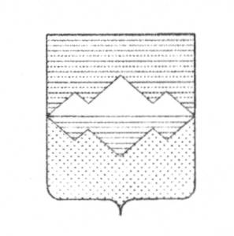

**СОВЕТ ДЕПУТАТОВ**

**БЕРДЯУШСКОГО ГОРОДСКОГО ПОСЕЛЕНИЯ**

# **САТКИНСКОГО МУНИЦИПАЛЬНОГО РАЙОНА**

# **ЧЕЛЯБИНСКОЙ ОБЛАСТИ**

**РЕШЕНИЕ**

**от 27 апреля 2016 года № 45/3**

п.Бердяуш

О внесении изменений в решение Совета депутатов Бердяушского городского поселения о земельном налоге

В целях приведения нормативных правовых актов органов местного самоуправления Бердяушского городского поселения в соответствие с налоговым законодательством,

СОВЕТ ДЕПУТАТОВ БЕРДЯУШСКОГО ГОРОДСКОГО ПОСЕЛЕНИЯ РЕШАЕТ:

1. Внести изменения в Положение «Об установлении земельного налога на территории Бердяушского городского поселения», утвержденного решением Совета депутатов Бердяушского городского поселения от 27.10.2014 г. № 5 (в ред.от 17.06.2015), следующего содержания:
   1. в пункте 1 части 4 слова «и физические лица, являющиеся индивидуальными предпринимателями» исключить;

Настоящее решение вступает в силу с 01 января 2016 года и распространяется на налоговые периоды, начиная с 2015 года.

1. Контроль за исполнением настоящего решения возложить на финансово-правовую комиссию Совета депутатов Бердяушского городского поселения (председатель Мошкина Е.М.).
2. Настоящее решение опубликовать в газете «Саткинский рабочий» в течении 10 дней после его подписания.

Председатель Совета депутатов

Бердяушского городского поселения С.В. Щербакова